Звернення до колег

Шановні колеги!
На початку нового навчального року пропонуємо вам орієнтовні методичні матеріали для проведення уроків з навчального предмета «Українська мова. 1 клас»: «Навчання грамоти: навчання письма» та «Навчання грамоти: навчання читання» в адаптаційний період..
Зміст уроків може бути модернізований або змінений учителями.
Однією із особливостей пропонованих матеріалів є те, що вони не потребують додаткових матеріальних витрат: першокласникам потрібні тільки альбом, кольорові олівці, фломастери, гумка.
Пропоновані розробки уроків були апробовані у власній педагогічній діяльності.
Коченгіна М.В., Кальчук М.І.

Орієнтовний конспект уроку № 1
з української мови (навчання грамоти)
в 1-му класі
(адаптаційний період)

Тема. Обведення фігур по контуру, розмальовування. Слухання-розуміння текстів.
Мета. Учити обводити фігуру по контуру.
Формувати вміння слухати-розуміти текст, сприйнятий на слух, пояснення вчителя, спостерігати за діями вчителя. Розвивати уяву, уміння розфарбовувати кольоровими олівцями.
Підтримувати інтерес до школи.
Обладнання: наочний матеріал для фронтальної роботи – серія послідовних малюнків, на яких зображено етапи перетворення контуру кисті руки в їжачка (див. Додаток); в учнів – альбомний аркуш, «простий» олівець, кольорові «м’які» олівці, фломастери, гумка, альбомний аркуш.
Стислий організаційно-методичний супровід проведення уроку: учитель постійно стежить за тим, як діти сидять за партами, як вони тримають олівець у руці, як обводять та розмальовують. Пояснення вчителя повинно бути чітким та емоційно забарвленим. У процесі розмальовування учитель ходить по класу, допомагає учням, підбадьорює їх. Краще, щоб діти малювати на окремих альбомних аркушах – тоді наприкінці наступного уроку (читання) можна буде влаштувати виставку учнівських робіт. Можливо два варіанти організації навчальної діяльності першокласників: малювання після всіх пояснень учителя, «покрокове» малювання разом із поясненнями вчителя.

Хід уроку

І. Організаційний момент: учні сідають за парти, перевіряють наявність альбомного аркуша, олівців, гумки.
ІІ. Формування позитивної мотивації навчально-ігрової діяльності.
2.1. Слово вчителя.
Учитель. Діти, вчора і сьогодні у вас велике свято - ви почали навчатися у школі, стали першокласниками. Нещодавно пролунав дзвоник на найперший урок, а сьогодні у нас буде декілька уроків. Скажіть, а чого ви хочете навчитися в школі, про що дізнатися, яким уявляєте своє життя в школі? (Відповіді учнів).
Підсумовуючи бесіду з дітьми, вчитель каже:
– У школі ви не тільки навчитеся читати та писати, рахувати та розмовляти іноземною мовою. Я переконана, що в школі у вас з’являться нові друзі, що ви неодноразово виявити свою доброту та щирість, зробите багато відкриттів, що через деякий час зможете зробити те, чого раніше ніколи не робили. І саме сьогодні, на цьому уроці, я пропоную вам стати художниками-чарівниками. Чому художниками-чарівниками? Тому що ви навчитеся перетворювати свою руку за допомогою кольорових олівців і фломастерів у … . поки не скажу, у кого. Я думаю, що ви самі здогадаєтеся.
А для цього спочатку послухайте вірш «Мама-школа», який склав Роман Завадович. Слухайте уважно і запам’ятовуйте, хто поспішав до школи.
ІІІ. Слухання-розуміння сприйнятого на слух вірша та загадок.
3.1. Учитель читає вірш, діти слухають.

Мама-школа
– Де ти, зайчику, стрибаєш
Чистим полем?
– Та хіба ти сам не знаєш?
Йду до школи!

– Вивірочко, стій, куди ти?
В сад Миколи?
– Ні, туди, куди всі діти –
Я до школи!

– Ти куди летиш, горобче,
Понад поле?
– Та ж до школи, милий хлопче,
Та ж до школи!

Котикові вже не спиться –
Сну доволі,
Хоче з песиком учиться
Разом в школі.

Навіть равлик, хоч повзе він
Так поволі,
Завтра зранку, певно, вже він
Буде в школі.

Із лісів, з полів, з галявин,
З гір і долів
Школярі надходять браві,
Всі до школи!

Відчиняється їм брама
Вже спроквола –
Всіх пригорне, наче мама,
Рідна школа!
Роман Завадович

3.2. Бесіда.
Учитель. Хто поспішав до школи? Хто у школу потрапить лише наступного дня зранку? Який цей вірш за настроєм? А які лісові мешканці не згадувалися в цьому вірші? Скажу, що того, кого ми будемо сьогодні малювати, не було серед звіряток, які поспішали до школи. Як ви думаєте, хто це?
Учитель вислуховує пропозиції учнів, потім пропонує:
– А зараз прослухайте загадки. Відгадаєте – й дізнаєтеся, кого будемо малювати:
3.3. Робота над загадками:

Колючий клубочок
Прибіг у садочок.

Гостроносий і малий,
Сірий, тихий і не злий.
Вдень ховається. Вночі
Йде шукать собі харчі.
Весь із тонких голочок.
Як він зветься? …

Фізкульхвилинка

ІV. Визначення теми уроку.
Учитель вислуховує відповіді дітей і підсумовує, що обидві загадки про їжака.
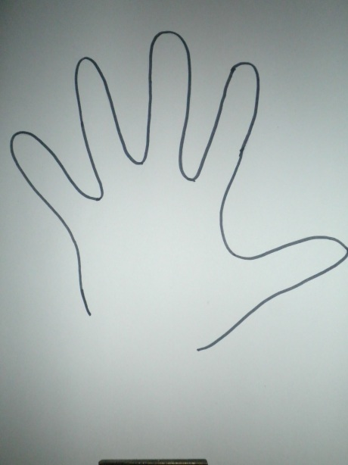
V. Демонстрація послідовності виконання дій.
Учитель. Отже, ми будемо малювати їжачка, який теж поспішає до школи. Подивіться на дошку. Ви бачите декілька малюнків, на яких зображено,, як можна намалювати їжачка на основі обведеної кисті руки (примітка – далі можна казати руку). Дивіться – спочатку ми простим олівцем не поспішаючи обводимо руку. Для цього треба зручно сісти, притиснути долоню руки до альбомного аркуша і обвести її. Подивіться, як. (Учитель виконує відповідні дії, демонструє учням, як треба обводити кисть руки.)

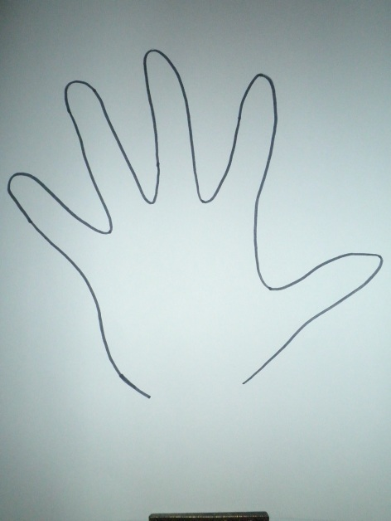
Учитель. Далі, подивіться, треба трішки продовжити вниз лінію контуру руки, що ліворуч, ліва та права частини контуру руки були приблизно на однієї відстані від нижнього боку аркуша. (Учитель демонструє учням, як треба домалювати лінію.)

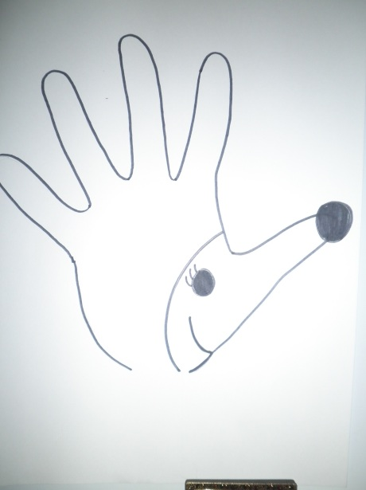

Учитель. Тепер ми «всередині руки» проводимо лінії таким чином, щоб утворилися мордочка їжачка та його тулуб, малюємо носик, очі та ротик. (Учитель демонструє послідовність виконання малюнка.)

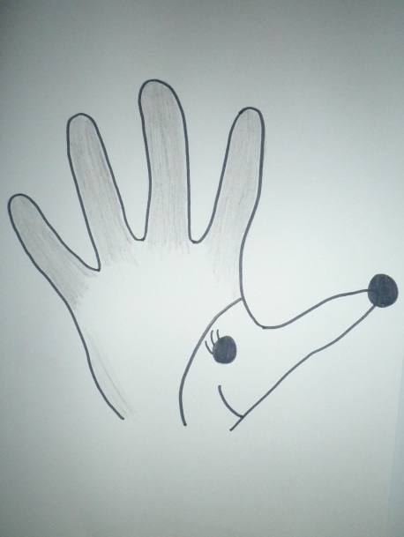

Учитель. Далі ми починаємо олівцями розфарбовувати їжачка. Спочатку ми ось так розфарбовуємо по черзі його голки («ваші пальчики»). (Учитель демонструє відповідний малюнок).

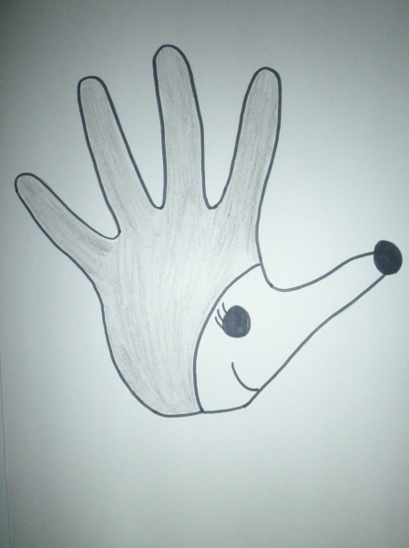
Учитель. Потім ми розфарбовуємо їжачка всередині. Ось так. (Демонстрація відповідного малюнка.) З’єднуємо між собою ліву та праву частини контуру руки. Розфарбовуємо мордочку. (Учитель демонструє відповідний малюнок).

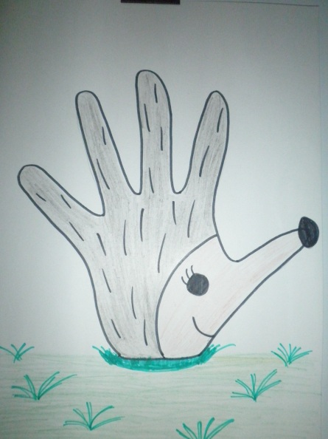

Учитель. Малюємо їжачкові голки. А де ж його ніжки? Вони в травичці заховалися, тому їх не видно. Ось так. Домальовуємо травичку. (Демонстрація відповідного малюнка.)

Фізкультхвилинка

VІ. Малювання їжачка учнями.
Після пояснень учителя на дошці утворився «ланцюжок» із малюнків. Учитель нагадує, що треба малювати, першокласники малюють. Останнім кроком у малюванні може стати малювання сонечка, метеликів, квітів та ін. за бажанням дітей.
VІІ. Демонстрація малюнків учнів з позитивним коментуванням творчих робіт.
VІІІ. Підсумок уроку.
Учитель. Чи гарні у вас вийшли їжачки?

